# US304 – Análise de Complexidade

|  |  |  |
| --- | --- | --- |
| Linhas | Código | Complexidade |
| 1-6 | if (visited[g.key(vOrig)]) return;  if ((vOrig instanceof Firm && ((Firm) vOrig).isHUB())){  qdfs.add(vOrig);  return; } visited[g.key(vOrig)] = true; for (V vAdj : g.adjVertices(vOrig))  DepthFirstSearchForHubs(g, vAdj, visited, qdfs); | O(V+E) onde V é o número de vertíces e o número de arestas  Uma vez que visitamos cada vertice e cada aresta uma vez, visitamos um vertice para o marcar como visitado e para isso precisamos de visitar uma aresta. |
| 7-9 | for (int i = 0; i < g.numVertices(); i++) {  if (!visited[i])  return false;} | O(V x (V+E)) , percorre-se todos os vertices a confirmar de estes foram verficados. |

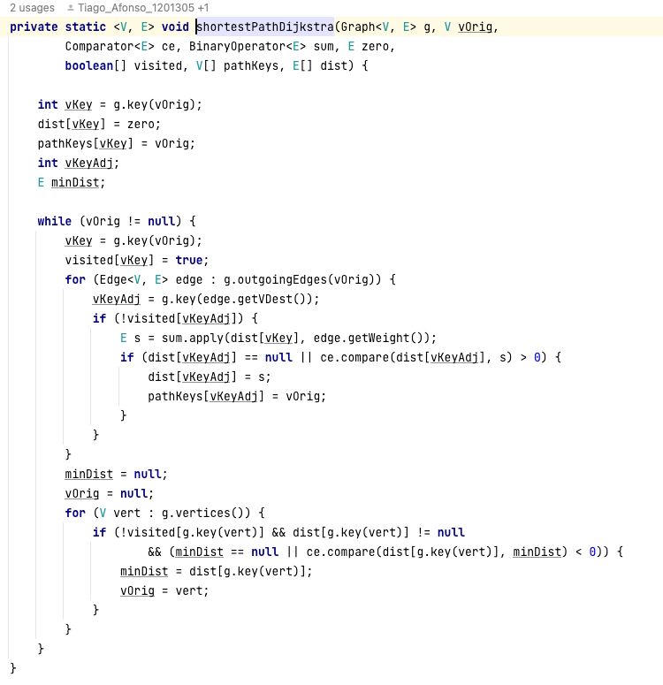

|  |  |  |
| --- | --- | --- |
| Linhas | Código | Complexidade |
| 1-11 | if (!g.validVertex(vOrig) || !g.validVertex(vDest))  return null;  shortPath.clear();  int numVerts = g.numVertices();  boolean[] visited = new boolean[numVerts];  @SuppressWarnings("unchecked")  V[] pathKeys = (V[]) new Object[numVerts];  @SuppressWarnings("unchecked")  E[] dist = (E[]) new Object[numVerts]; | 1 |
| 12-15 | for (int i = 0; i < numVerts; i++) {  dist[i] = null;  pathKeys[i] = null;} | O(V) uma vez que executa para a quantidade de vertíces. |
| 16 | shortestPathDijkstra(g, vOrig, ce, sum, zero, visited, pathKeys, dist); | 1 |
| 17-25(dentro do metodo shortestPathDijkstra) | int vKey = g.key(vOrig);          dist[vKey] = zero;          pathKeys[vKey] = vOrig;          int vKeyAdj;          E minDist;          while (vOrig != null) {              vKey = g.key(vOrig);              visited[vKey] = true; | 1 |
| 26-35(dentro do metodo shortestPathDijkstra) | for (Edge<V, E> edge : g.outgoingEdges(vOrig)) {                  vKeyAdj = g.key(edge.getVDest());                  if (!visited[vKeyAdj]) {                      E s = sum.apply(dist[vKey], edge.getWeight());                      if (dist[vKeyAdj] == null || ce.compare(dist[vKeyAdj], s) > 0) {                          dist[vKeyAdj] = s;                          pathKeys[vKeyAdj] = vOrig;                      }                  }              } | O(V+E), uma vez que percorre todas as arestas. |
| 36-37(dentro do metodo shortestPathDijkstra) | minDist = null;  vOrig = null; | 1 |
| 38-45(dentro do metodo shortestPathDijkstra) | for (V vert : g.vertices()) {                  if (!visited[g.key(vert)] && dist[g.key(vert)] != null                          && (minDist == null || ce.compare(dist[g.key(vert)], minDist) < 0)) {                      minDist = dist[g.key(vert)];                      vOrig = vert;                  }              }          } | O(V^2+E), uma vez que percorre todos os verticies faz confirmações e consoante estas atribiu a minDist a distância |
| 46-51 | E lengthPath = dist[g.key(vDest)];          if (lengthPath == null)              return null;        getPath(g, vOrig, vDest, pathKeys, shortPath);  return lengthPath; | 1, uma vez que getPath apresenta também uma complexidade de 1. |

Concluindo a analise de complexidade do algoritmo utilizado,

É O(V x ( V + E) + (H x (V ^ 2 + E))).